- 填空题
- 计算机网络是现代 通信 技术和 计算机 技术密切结合的产物。
- 计算机网络的定义为 一个互连的自主的计算机集合 。
- 计算机网络按规模分为 局域网 ， 城域网 ， 广域网 。
按带宽分为 窄带网 和 宽带网 。
- 局域网的英文缩写为 LAN ，城域网的英文缩写为 MAN ，广域网的英文缩写为 WAN 。
- 在某层上进行通信所使用的规则的集合称为 该层的协议 。网络各层协议按层次顺序排列而成的协议称为网络的 协议栈 。
- 对一个网络进行层次结构的划分时应做到：各层功能 明确 、相互独立；层间接口 清晰 、穿越接口的信息量尽可能少。
- 两个最重要的网络参考模型是__OSI/RM______模型和_TCP/IP_______。
- OSI参考模型分为__7___层，从低到高依次是物理层、数据链路层、网络层、传输层、会话层、表示层和应用层 。
- ISO的全称是___国际标准化组织 ______，在1984年正式颁布了一个称为__开放系统互联参考模型___。该模型包含七个层次。
- 计算机网络采用___分层结构 _____。每层完成一定的___功能 _____，每层都向它的上层提供一定的____服务 ____，而将如何实现服务的细节对上层屏蔽，即低层协议对高层而言是透明的。相邻两层之间为___层间接口 _____。对等层用户通话时所必须遵守的规则称为___对等层协议_____。
- 协议由_语义 ， 语法 ， 时序 等三部分组成。
- TCP/IP协议分为___4__层，从低到高依次是___网络接口层_______，___网间网层_____________， __传输层________，___应用层________________。
- 数据通信的几个主要指标有___信号传输速率 、数据传输速率、信道容量、误码率 。
- RS-232C机械特性规定了使用一个__25_____芯或__9_____芯接头。
- RS-232C机械特性规定了使用一个__25_____芯标准连接器，电气特性规定逻辑“1”的电平为___-15____至__5_____，即采用正负15V的__负_____逻辑电平。其中正负5V之间为__过渡区_____。不作任何定义。
- 数字信号模拟传输时，数字信号变成音频信号的过程称为____调制___。音频信号变成数字信号的过程称为___解调____。
- 多路复用技术的几种形式：__TDMA_____、_FDMA______、__WDMA_____、_CDMA______。
- 将一种数据形式转换成适合于在信道上传输的某种电信号形式，这类技术统称为__调制_____。
- PCM的三个步骤是：___采样____、__量化_____、__编码_____。
- 调制的基本方法有___调频____、_调幅______、_调相______。
- 传输介质是指通信网络中连接各个设备的___物理通路___。
- 传输介质分为___有线___和__无线____两大类。有线介质分为__同轴电缆____、_双绞线_____、__光纤____。
- 同轴电缆分为__粗缆____和_细缆_____。
- 光纤是由能传导光波的___石英玻璃纤维___和__保护层____构成。
- 无线传输介质主要有：__红外线____、__激光____、__微波____。
- 网络拓扑结构是指___网络形状__，或者是它在物理上的_连通性_____。网络拓扑结构有__星形、环形、树形、总线形、网形 __ 。
- 交换技术分为___电路交换、报文交换、分组交换 _____三种。
- 连续波调制分为____ASK，PSK，FSK____三类。
- 10M以太网中常用__曼彻斯特编码_______或____差分曼彻斯特编码_____编码。
- 分组交换重点解决的问题是__分组丢失、重复、顺序混乱 __。
- 综合布线系统分为____工作区子系统、水平布线子系统、管理（电信间）子系统、主干布线子系统、设备间子系统、建筑群子系统_____六个子系统。
- 数据路层确保_____数据在链路上的可靠传输______，主要解决____组帧，差错控制，流量控制__等问题。
- 数据链路层在不同的系统中提供的服务是不同的，比如在传输质量很高的网络，可以省去__差错控制____，将其交给终端系统的高层处理。像无线网络就能够在数据链路层及早的发现错误，便于提高传输质量。
- 帧同步方法分为字节记数法，字符填充法，比特填充法，编码违例法。
- 前向纠错是指____由接收方根据纠错码纠错；，适用于当重传的代价较高时。
- 解决帧重复问题，采用____帧序号________的办法。
- 当接收方的接收能力小于发送方的发送能力时，必须进行流量控制。影响接收能力的因素包括______接收速度 和 _____缓冲区大小_______等。
- 常用的流量控制策略有_____停等协议_______和______滑动窗口协议______。
- 在停等协议中，其停等时间的合适值应__大于信号传播的往返时间___。其控制比较简单，但在信号传输时延较长传输效率_____较低_______。
- 允许发送站发送多个帧而不需要应答，这就是_____滑动窗口协议_______。
- 在实际的通信中，通常双方都有数据要发送给对方可以在数据段增加一个字段，专门用来携带给对方的应答信息，称为_______捎带应答_____。
- 起止式异步通信规程将每个字符看成是一个独立的信息，字符中各个比特用固定的时钟频率传输，但字符间采用异步定时，即字符间的间隔是任意的。每个字符由四个部分组成：____起始位；数据位；奇偶校验位；停止位。
- 在通信线中上传输的信息可分为____数据信息__和_____控制信息_______。
- 面向字符的同步协议，其最大缺点是它和特定的字符编码集关系过于密切，不利于_____透明传输_______。
- HDLC的帧结构，它由__标志；地址；控制；数据和校验_字段组成。
- HDLC有三种不同类型的帧，分别称为____信息帧；监控帧；无编号帧___。
- 网络接口层在使用串行线路连接主机与网络或网络之间互连时，则需要运用_____SLIP________或_____PPP________协议。
- PPP协议由_____串行通信线路的组帧格式、链路控制协议LCP、网络控制协议NCPs ______三部分组成。而SLIP只提供在_________串行通信线路上封装IP分组的简单方法_________________。
- 局域网采用 总线 和___环___结构。大多数广域网采用______点到点_____结构。 ____网络_______层在单个局域网并不需要。
- 网络层的主要功能是____路由选择控制_______、____拥塞控制_______、____定义完善的服务和接口_______。
- 网络层负责将____分组_______从源节点传送到目的节点。
- 对于网络层提供的服务，以Internet代表的，认为网络层应提供 无连接 服务，采用 数据报 方式。以电话公司为代表，认为网络层应提供 面向连接 服务，采用 虚电路方式。
- 路由选择负责为分组 选择合适的转发路线 。
- 路由选择算法有 非自适应路由算法 和 自适应路由算法 。
- 最短通路路由选择算法是 自适应路由算法 中的一种。
- 当 大量的分组 进入通信子网，超出了网络的 处理能力 ，就会引起网络 局部或整体性能下降 ，这种现象称为拥塞。
- 拥塞后不及时疏导，会引起严重的后果即 网络阻塞 。
- 通信子网的吞吐量和负载的关系，当负载较小时，吞吐量随负载的 增加而线性增加 ；当负载增加到一定程度后，由于重发增多， 吞吐量下降 ；预示着网络拥塞；负载再增加，网络处理能力急剧下降。最终导致网络有效吞吐量为0，造成 阻塞 。
- 网络互连设备的作用是 网间寻址和协议转换 。在不同层次上的网络互连，名称分别为物理层的互连设备叫 中继器 或 集线器 。数据链路层的互连设备叫 网桥 或 交换机 。网络层的互连设备叫 路由器 ；传输层以上的互连设备叫 网关 ；
- IP地址是 32 比特的二进制数；Internet上的每个接口必须有一个 唯一的IP地址 。
- ARP协议用于 IP地址到MAP地址之间的转换 。RARP用于 MAC地址到IP地址之间的转换。
- PING 是网络操作系统测试主机是否可达的一个常用命令。
- 传输层 位于低三层和高三层之间，无论从其所处的层次位置还是所起的作用来看，它是用户与通信网络之间的 桥梁 。其作用是为高层用户提供可靠的 端-端数据传输服务 。
- 当网络崩溃时，要使网络复位，解决的方法是 在网络层上增加一个传输层 ，利用 传输层 来优化网络服务。
- OSI模型中低四层又称为 传输服务的提供者 ，而高三层称为 传输服务的使用者 。
- 数据链路层完成只是相邻两个节点间的链路管理，而传输层实现的是两个端系统间的连接管理，端系统间通常没有直接的物理线路相连，而是隔着一个通信子网。因而传输层必须解决 寻址 问题
- 每个服务器进程指定 传输地址（TSAP） ，每个客户进程使用它来指定欲与之建立连接的服务员进程。
- 建立传输连接，使用 三次握手 算法，过时的连接请求与连接接受不会对正常的连接造成损坏，保证了连接的可靠建立。
- 释放传输连接，使用三次握手连接释放法，主要报文为 FIN 、 FIN 和 ACK 。
- UDP是一种 无连接 的传输协议。TCP是 面向连接 的传输协议。TCP采用三次握手连接。释放连接采用三次握手。TCP采用滑动窗口进行流量控制，在TCP实体，导致超时的绝大部分原因是拥塞 。
- 应用层是直接为 用户提供各种应用服务 。
- WWW使用的协议为 HTTP ，其端口号为 80 。有 1.0 和 1.1 两个版本
- 电子邮件发送采用 SMTP 协议；接收采用 pop3 或 IMAP 协议
- FTP同时使用 数据 和 控制 两个连接
- 网络新闻采用的协议为 NNTP 。
- 常见的因特网服务有 www 、文件传输、电子邮件 和 网络新闻 。
- 计算机网络按传输技术分为 点到点 和 广播 两种。其中在广播网中存着 冲突 。广播网中存在着一个问题就是 如何将单一信道分配给用户 。
- 介质访问控制子层称为 MAC 层，专门用来解决广播网中信道分配的问题。
- 信道分配策略可以分为 静态分配 和 动态分配 两种。
- 载波监听多重访问协议可以分为 1-坚持CSMA 、 非坚持CSMA 、 p-坚持CSMA 和 带冲突检测的CSMA 。
- 用于 局域网互连 的设备，称为网桥，它是在 逻辑链路层上存储转发数据 的设备，主要功能是 路径选择 ，二种算法是 透明桥 和 源路径选择桥 。
- 透明桥采用的是 逆向学习法 ，是指网桥通过检查帧的源地址及其输入线路，从而发现目的站及其所属的输出线路的方法。
- 。
- 常用的网络操作系统是： WINDOWS NT ， UNIX/LINUX 和 NETWARE 。
- 局域网的出现，促进了计算机网络的推广和使用。
- IETF的英文全称为Internet Engineering Task Force，中文翻译为Internet工程任务组。
- Internet Architecture Board（IAB）是互联网管理委员会。
- 所有Internet标准均以RFC给出，RFC全称是Request For Comments。
- 常用的流量控制协议有停等协议和连续ARQ协议。
- 网络层解决的问题是在通信子网内，分组从源IMP传到上的IMP。
- 传输层解决的问题是应用程序报文在主机端到端的传输。
- 单项选择题
- 管理计算机通信的规则称为 ( A )
(A)协议 (B)介质 (C)服务 (D)网络操作系统
- 以下哪一个选项按顺序包括了OSI模型的各个层次( A )
(A)物理层，数据链路层，网络层，传输层，会话层，表示层和应用层
(B)物理层，数据链路层，网络层，传输层，系统层，表示层和应用层
(C)物理层，数据链路层，网络层，转换层，会话后，表示层和应用层
(D)表示层，数据链路层，网络层，传输层，会话层，物理层和应用层
- 在OSI模型中，第 N层和其上的 N＋ l层的关系是 ( A )
(A)N层为N十1层提供服务
(B)N十1层将从N层接收的信息增了一个头
(C)N层利用N十1层提供的服务
(D)N层对N＋1层没有任何作用
- 将一条物理信道按时间分成若干时间片轮换地给多个信号使用，每一时间片由复用的一个信号占用，这样可以在一条物理信道上传输多个数字信号，这就是（ B ）
A． 频分多路复用
B． 时分多路复用
C． 空分多路复用
D． 频分与时分混合多路复用
- 世界上很多国家都相继组建了自己国家的公用数据网，现有的公用数据网大都采用（ C ）
A． 电路交换方式
B． 报文交换方式
C． 分组交换方式
D． 空分交换方式
- 问答题
  - 在OSI的第几层分别处理下面的问题？
a。将待传输的比特流划分成帧
b．决定使用哪条路径通过子网
c．位流信号的传输
d．两端用户间传输文件
解答：a。第二层（数据链路层）将待传输的比特流划分成帧
b．第三层（网络层）决定使用哪条路径通过子网
c．第一层（物理层）处理位流信号的传输
d．第七层（应用层）处理两端用户间的文件传输
  - 从层次结构上画出计算机网络结构图。
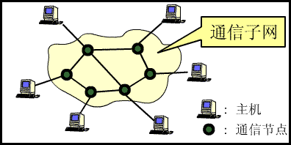
  - 接入Internet时需要关注哪些因素？目前接入Internet的方式有哪些？各有什么特点？
答案略。
  - 请画出目前家庭网络布线结构图。
  - 银行的计算机系统属于计算机网络吗？为什么？
解答：不属于；因为它是面向终端的计算机系统。组成计算机网络的计算机必须相互独立。
  - 计算机网络和分布式系统有什么联系和区别？
解答：共同点是资源共享；区别是分布式系统是建立在网络之上的软件系统。
  - 一个系统的协议结构有N层。应用程序产生M字节长的报文。网络软件在每层都加上H字节长的协议头。那么，网络带宽中有多大比率用于协议头信息的传输？
解答：总共有N层，每层加H字节，在每个报文上附加的头字节的总数等于HN，因此头消耗的有关空间所占的网络带宽的比率为HN /（M + M）。
  - 简述数据传输方式
数据传输方式
并行传输和串行传输
异步传输和同步传输
单工、半双工、双工
点到点和多点分支控制
  - 常见的应用层协议有哪些？
答：文件传送：tfp/tftp、电子邮件：smtp,pop3/imap、网上浏览：http、终端仿真（BBS）：telnet、无盘工作站：BOOTP/DHCP
  - 服务原语包含哪四个操作？
答：请求、指示、响应、确认。
  - 数据链路层、网络层、传输层的服务访问点分别是什么？
  - 简单网络管理协议：SNMP
  - 目录服务：LDAP
  - 综合布线系统分为六个子系统：
工作区子系统
水平布线子系统
电信间子系统
主干布线子系统
设备间子系统
出入口设施
  - 协议有哪三要素？
解答：语义、语法、时序
  - 请画出以太网帧格式。
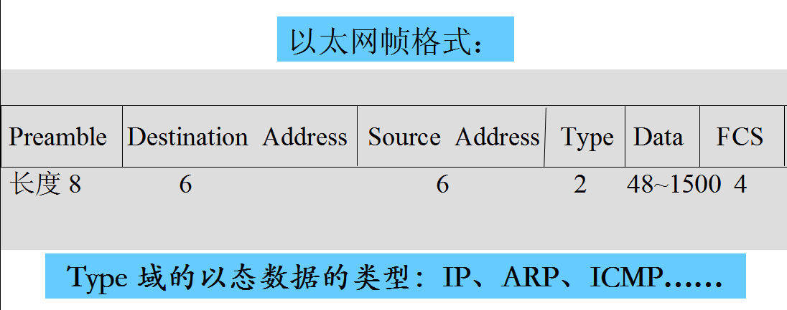
  - 在某系统传输中，某声音数据的频率为2000HZ，在模拟数据的数字信号编码时，如果有128个量化级，试求该系统的数据传输速率。
答：S=2 B log2 N
2B*Log2(128)=28Kbps
  - 在一分钟需要传输3600个汉字（双字节）所用的调制解调器（设无校验，一位停止位）至少应采用多大的传输速率？
解答：3600*(2*(1+8))/60=
  - .若要在一条50KHZ的信道上传输1.544Mbps的载波，信噪比至少为多少？
C=H*LOG2(S/N+1)=1.544
30.88=LOG2(S/N+1)
S/N=(2^30.88)+1
  - 假设某个信道的频谱在3MHz到4MHz（音频）之间，信噪比等于24分贝，那么最大限制的数据速率是多少？ 如果要达到这个理论值，根据尼奎斯特定理，编码的状态应该为多少？
B=4MHz-3MHz=1MHz
S/N: 24db=10log10(S/N) S/N=251
C=1MHz *log2(1+251) = 8MHz/s (理论值)
如果要达到这个理论值，根据尼奎斯特定理：
C=2B *log 2M
8000000=2*10⁻⁶ * log 2M
M=16
  - 有人为你运送一盒3盘8mm磁带。每一盘磁带的容量都是7GB，那个人以每小时20km的速度骑自行车向你奔来。问在什么样的距离范围内，那个人的数据传输速率比155Mb／s的ATM线路高？
那个人可以运载21GB，即168Gb。每小时20km的速度等于每秒0.0056 km，跑x km 花费的时间是x/0.0056 ＝180xs，所产生的运载数据的速率等于
[168 ／ （180x）]Gb／s，即933／x Mb／s。
设933／x＞155，得到x＜933／155 = 6 km。
  - 要在带宽4KHz的信道上用2秒钟发送完80K比特的数据块，按照香农公式，信道的信噪比最小应为多少分贝（取整数值）？（请给出公式及计算步骤）
C=H*Log2(S/N+1)
即4K*log2(s/n+1)=80k/2，log₂(s/n+1)=10, s/n=1000，db=10lg₁₀(s/n)得出结果为30分贝。
  - 设需在两台计算机间经两个中间节点传送100兆字节的文件，假定：（1）计算机与中间节点间的通信线路以及中间节点间通信线路的通信速率皆为8Kbps;（2）外界电磁干扰对数据传输的影响可以忽略不计;（3）中间节点存储转发时间可忽略不计。
试计算采用甲、乙两种方案传送此文件所需时间。其中：
方案甲：将整个文件逐级存储转发。
方案乙：将文件分为1000字节长的幀在进行逐级存储转发，假定幀头和幀尾的开销各为10字节。传播时延为10毫秒。
答：方案甲传送此文件所需时间：
每一段线路的发送时间为：（100×10⁶×8）/（8×10³）＝100000s
每一段线路的传播时延为：10ms＝10×10^{－3}s
总时间为：（10×10^{－3}＋100000）×3＝300000.03s

方案乙传送此文件所需时间：
文件一共分了100×10⁶/1000＝10⁵（个）帧
1个帧长为1010字节，节点发送1个帧的时间为：
1010×8/(8×1000)＝1.01s
传送第1个帧所需时间：
(1.01+0.01)×3=3.06s
传送所有帧所需时间：
3.06＋1.01×（10⁵-1）=101002.05s
  - .在面向比特同步协议的帧数据段中，出现如下信息：1010011111010111101(高位在左低位在右)，则采用“0”比特填充后的输出是什么？（答案略）
  - 什么是信道？
答：信道(channel)是通信中传递信息的通道，它由相应的发送信息与接收信息(有时还包括转发信息)的设备以及与这些发送和接收信息的相关设备连接在一起的传输介质组成。
  - 典型数据的应用速率有哪些？
  - 为什么IP地址可以屏蔽物理网络之间的差异？
  - 什么是0地址？什么是回送地址？什么是广播地址？
  - 什么是子网？什么是超网？
  - NAT
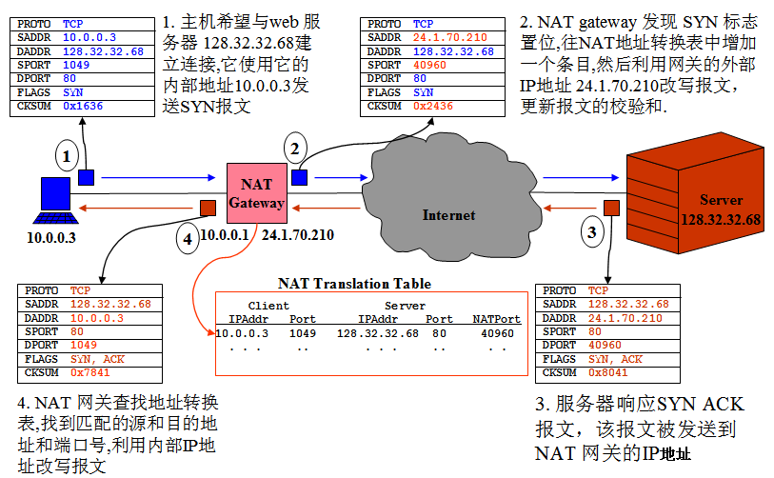
  - 一个报文由100个8 bit 字符组成，使用下列传输控制方案在一条数据链路上传输，需要多少附加的比特？
（a）异步方式，每个字符使用一个起始位和两个停止位，每个报文使用一个帧起始字符和一个帧结束字符；
(b) 同步方式，每个报文使用两个同步字符、一个帧起始字符和一个帧结束字符。
答案：（a）异步方式，每个字符中的附加位数等于1＋2＝3，（3X100）＋2×（3＋8）＝322，所以，传输一个报文需要322个附加的比特。
(b)同步方式，每个报文附加两个同步字符、一个帧起始字符和一个帧结束字符。
4× 8＝32，所以，传输一个报文需要 32个附加的比特

  - 试辩认以下IP地址的网络类别：
(1) 128.36.199.3 B类
(2) 21.12.240.17 A类
(3) 183.194.76.253 B类
(4) 192.12.69.248 C类
(5) 89.3.0.1 A类
(6) 200.3.6.2 C类
  - 考虑建立一个CSMA/CD网，电缆长lkm，不使用重发器(REPEATER)，运行速率为1Gb/s。电缆中的信号速度是200000km／s。问最小帧长度是多少？
解答：对于l km电缆，单程传播时间为1÷200000＝5× 10一6s,即5μs ，来回路程传播时间为2T＝10μs，为了能够按照CSMA/CD 工作，最小帧的发送时间不能小于10μs，以1Gb／s速率工作，10μs可以发送的比特数等于：
10× 10一6 /1× 10一9＝10000
因此最小帧是10 000位或1250字节长。
  - 计算机网络的四个里程碑是什么？请简要回答。
答案：计算机网络的四个里程碑
第一个里程碑：以ARPA网的出现为标志；
第二个里程碑：以局域网（LAN）的出现为标志；
第三个里程碑：网络标准化,以OSI/RM的出现为标志；
第四个里程碑：以Internet的迅速发展与推广为特征。
  - 填写关于在不同标准下的计算机网络分类
分类标准 | 类型
传输技术 | 广播网、点—点网
规模 | 局域网、广域网、城域网，校园网
因特网技术 | Internet,Intranet,Extranet
拓扑结构 | 星型、总线型、环形网、树形网、网状网
交换技术 | 线路交换网、分组交换网、信元交换网
带 宽 | 窄带网（2M bps以下）、宽带网（2M以上）
服务对象 | 公用网、专用网
  - 什么是协议？它包含哪三个方面？
通信双方进行通信时所使用的约定或规则称为协议，网络各层协议按层次顺序排列而成的协议序列称为网络的协议栈。
网络协议包括三个方面：语义（讲什么）、语法（如何讲）和时序（讲的次序）。
  - 某单位有一个以太网（10BASE-5），电缆总长度为2.5公里（由5段组成,每段500米），中间接有4个中继器，如下图所示。假定电信号在电缆中的传播速度为每秒25万公里，信号经过每个中继器产生的时延为3.9_{us}。请问：
中继器
中继器
中继器
中继器
2．5公里

    - 采用CSMA/CD协议时碰撞窗口的大小是多少？
    - 在以太网帧中当数据太少时必须进行“填充”，请说明理由，并计算出以太网的最小帧长度。
  - 完善下图
